DEDAL IN IKAR

Dedal je bil največji umetnik stare Grčije. Njegove mojstrovine so osupnile vsakogar. Kipom je vdahnil življenje in jih naredil žive. Svoje znanje je predajal mnogim uglednim talentiranim mladeničem. Najbolj dovzeten za sprejemanje znanja je bil njegov nečak Talos. Bil je zelo pameten in iznajdljiv. Veliko ljudi je bilo mnenja , da bo Talos presegel Dedala v ustvarjanju. Ko je ta vest prišla na ušesa Dedalu, se je zbal za svoje slavo. Sklenil je, da bo Talosa ubil. Zvabil ga je na atenski grad ter ga pahnil čez obzidje. Atena je imela rada Talosa, zato ga je spremenila v ptico in ga rešila gotove smrti. Dedal je bil prepričan, da ga ni nihče videl pri tem dejanju, vendar je bil v zmotnem prepričanju. Nek sprehajalec je videl to grozot ter jo povedal vladarju mesta. Dedal je zaslutil približujočo se kazen, zato je raje pobegni s sinom na otok Kreta. Tam ga je prijateljsko sprejel kralj Minos. Slišal je, da je Dedal imeniten gradbenik, zato ga je za v zameno prosil, da zgradi stavbo v katero se bo zaprlo Minotavra. Domisli se je zapletenega labirinta. Zamislica je uspela. Dedal je s časoma začel hrepeneti po domovini. Med opazovanjem ptic se mu je utrnila zamislica, kako bi se lahko rešil. Izdelal je dva para kril, enega zase in drugega za svojega sina. Pred vrnitvijo domov je dal še napotke sinu in že sta poletela v nebo. Dedal je vsake toliko časa pogledal nazaj, da je preveril, če se sin drži napotkov. Po nekaj časa je Ikar čisto pozabil na napotke. Iz radovednosti je poletel višje k soncu. Zaradi vročine se je začel vosek topiti in krila so razpadla. Ikar je strmoglavil v morje, Dedal pa je iz obupa pristal na bližnjem otoku. Zvečer je pred njegove noge morje naplavilo Ikarjevo truplo. Pokopal ga je na otoku in po njem se je poimenoval otok Ikarija. Dedal je nato bežal proti Siciliji, kjer je živel in ustvarjal vendar nikoli ni našel miru.

Dedal je edinstven umetnik. Vsi ga častijo, mu poklanjajo pozornost. V naravi umetnika je, da je najboljši, zato ne prenese očitkov someščanov. V zavisti je napravil hud zločin. Zločin mu ni sedel na dušo, tako kot smrt Ikarja.

Nauk bajke je, da bi ljudje naredili vse za svojo prepoznavnost in uresničevanje sanj, vendar nas lahko stane celo življenja naši najbližjih.

To je ena najbolj znanih upodobitev Dedala in Ikarja.

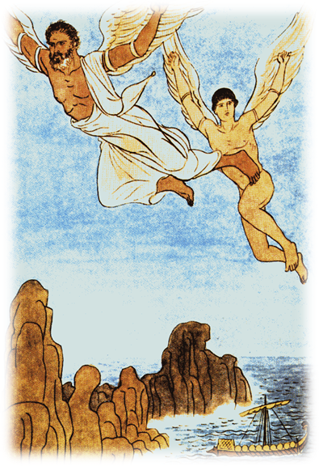

Pot Dedala je precej dolga. Najprej je živel v Atenah, nato je zbežal proti Kreti. Zatem je ponovno bežal in pribežal do Ikarije, koncu pa je pristal na Siciliji v čisto drugi državi.

